

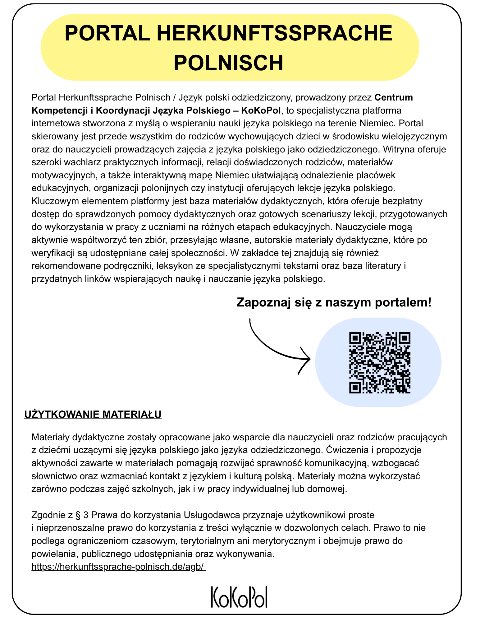

Materiał autorski
Sylvia Slomkowski

Scenariusz zajęć

Temat | Królowa Bona – zło wcielone? Sąd nad królową na podstawie opowiadania z tomu „Od morza do morza”
Czas trwania | Min. 90 minut
Grupa docelowa | Młodzież 12 – 14 lat | 15+
Poziom znajomości języka | Poziom średniozaawansowany | Zaawansowany
Sprawności językowe | Rozumienie ze słuchu | Czytanie ze zrozumieniem | Mówienie | Pisanie

Cele zajęć:
Językowe i komunikacyjne:
- Rozwijanie umiejętności argumentacji, formułowania sądów i obrony własnego stanowiska w języku polskim
- Używanie słownictwa z zakresu sądownictwa, dyskusji i oceny postaci (np. oskarżenie, obrona, świadkowie, wyrok, argumenty, dowody)
- Doskonalenie czytania ze zrozumieniem i wyszukiwania w tekście literackim odpowiednich fragmentów potwierdzających daną tezę
- Tworzenie własnej wypowiedzi pisemnej z zachowaniem odpowiedniej formy i stylu
Kulturowe i społeczno-emocjonalne:
- Poznanie ważnej postaci historycznej oraz jej wieloaspektowego wpływu na rozwój kultury, architektury i gospodarki w Polsce
- Kształtowanie kultury dyskusji, poszanowania odmiennych opinii oraz przestrzegania zasad wypowiedzi na forum
- Rozwijanie empatii oraz umiejętności wchodzenia w rolę
Twórcze i ekspresyjne:
- Krytyczna analiza źródeł literackich i historycznych – dostrzeżenie trudności
w jednoznacznej ocenie postaci historycznych
- Rozwijanie wyobraźni i kompetencji aktorskich podczas inscenizacji rozprawy sądowej

Przebieg zajęć:
📌 Praca przed zajęciami (dla uczniów):
Uczniowie czytają w domu opowiadanie z książki „Od morza do morza” (s. 112–136). Podczas lektury ich zadaniem jest zaznaczenie co najmniej 2–3 cytatów lub fragmentów, które przedstawiają królową Bonę w złym świetle (argumenty dla oskarżenia) oraz w dobrym świetle (argumenty dla obrony).

1. Wprowadzenie, rozgrzewka językowa (do 20 minut)
Nauczyciel w 2–3 minutowej wypowiedzi zarysowuje historyczne tło postaci Bony Sforzy jako najpotężniejszej i najbardziej kontrowersyjnej kobiety na polskim stronie – władczyni o niezwykłym umyśle politycznym, ale i ogromnej liczbie wrogów (nauczyciel może skorzystać z materiału pomocniczego, patrz: załącznik).
Sondaż na start: Nauczyciel wyświetla/ wiesza na tablicy dwa hasła: BONA – Genialna władczyni vs. BONA – Chciwa intrygantka. Uczniowie przyklejają karteczki przy opcji, która odpowiada ich pierwszemu odczuciu po lekturze opowiadania. Krótka rozmowa o emocjach towarzyszących uczniom podczas lektury opowiadania.
Rozgrzewka słownikowa: Uczniowie rozwiązują krzyżówkę (Karta pracy 1), utrwalając słownictwo
z lektury.

2. Przygotowanie do rozprawy sądowej (20 minut)
Podział na role/ grupy: wybór uczniów do poszczególnych ról:
- Oskarżona (Królowa Bona)
- Prokurator (Oskarżyciel)
- Obrońca (Adwokat)
- Świadkowie: Król Zygmunt I Stary, kucharz, ochmistrzyni, ojciec Jadwisi
- Ława przysięgłych / Widownia (pozostali uczniowie)
Praca w grupach (konsultacje i zbieranie dowodów): uczniowie przygotowują się do swoich ról, wykorzystując wcześniej wypisane cytaty i fragmenty tekstu
- Grupa oskarżenia: zbiera argumenty (Bona jako trucicielka, osoba oschła, trwoniąca majątek)

- Grupa obrony: zbiera argumenty (Bona jako nowoczesna gospodyni, przebudowująca zamek, upiększająca rezydencje, sprowadzająca włoskich architektów i artystów, dbająca
o dobra królewskie)

3. Inscenizacja: Sąd nad Królową Boną (35 minut)
Rozpoczęcie rozprawy: Mowa wstępna prokuratora i obrońcy
Przesłuchanie świadków i oskarżonej: Wystąpienia króla Zygmunta Starego, kucharza, ochmistrzyni oraz ojca Jadwisi. Składanie zeznań i zadawanie pytań przez oskarżyciela i obrońcę
Wolna dyskusja: 5 minut na pytania z sali (od ławy przysięgłych/ widowni)
Wystąpienie Królowej Bony: Swobodna wypowiedź oskarżonej w własnej obronie
Mowy końcowe: Podsumowanie argumentów przez prokuratora i adwokata

4. Głosowanie, wyrok i podsumowanie zajęć (20 minut)
Tajne głosowanie ławy przysięgłych.
Ponowny sondaż na tablicy – czy ktoś zmienił zdanie pod wpływem argumentów?
Orzeczenie wyroku: Uczniowie zasiadający na widowni (ława przysięgłych) wydają wyrok: winna czy niewinna/ uniewinniona?
Podsumowanie: refleksja o wydawaniu pochopnych sądów i języku argumentacji – wyciągnięcie wniosków na temat trudności w jednoznacznej ocenie postaci historycznych. Refleksja nad odgrywanymi rolami oraz wagą słów i odpowiedzialnością za wydawanie opinii.

Praca domowa (do wyboru jeden temat):
- Napisz charakterystykę królowej Bony z perspektywy współczesnego człowieka, uwzględniając jej wady i zalety.
- Napisz list do królowej Bony (z perspektywy współczesnej), w którym podziękujesz jej za wkład w rozwój gospodarczy i kulturalny Polski.

Źródła i materiały pomocnicze:
Tekst opowiadania z książki: W. Bąkiewicz, K. Szymeczko, P. Wakuła, Od morza do morza. 10 opowiadań z czasów Jagiellonów, Wydawnictwo Literatura, Łódź 2016, s. 112–136. Książka dostępna w sieci Empik: https://www.empik.com/od-morza-do-morza-10-opowiadan-z-czasow-jagiellonow-wakula-pawel-szymeczko-kazimierz-bakiewicz-grazyna,p1127305740,ksiazka-p
Dla nauczyciela (tło historyczne do wstępu): Artykuł w National Geographic: „Urodziła się, by rządzić mężczyznami. Bona Sforza była najpotężniejszą kobietą na polskim throne” – https://www.national-geographic.pl/historia/urodzila-sie-by-rzadzic-mezczyznami-bona-sforza-byla-najpotezniejsza-kobieta-na-polskim-tronie/ lub Kroniki Dziejów: https://kronikidziejow.pl/aktualnosci/historia-polski/krolowa-bona-sforza/
Karta pracy: Krzyżówka sprawdzająca znajomość tekstu
Cytaty i fragmenty opowiadania przygotowane przez uczniów
Rekwizyty do rozprawy sądowej (np. młotek sędziowski, arkusze papieru do notatek)
Karta pracy 1

Krzyżówka
Odpowiedz na poniższe pytania. Litery z numerowanych pól utworzą główne hasło krzyżówki.

 | 1 | 2 | 3 | 4 | 5 | 6 | 7 | 8 | 9 | 10 | 11 | 12 | 13
A |  |  |  |  |  |  |  |  |  |  |  |  |  | A
B |  |  |  |  |  |  |  |  |  |  |  |  |  | B
C |  |  |  |  |  |  |  |  |  |  |  |  |  | C
D |  |  |  |  |  |  |  |  |  |  |  |  |  | D
E |  |  |  |  |  |  |  |  |  |  |  |  |  | E
F |  |  |  |  |  |  |  |  |  |  |  |  |  | F
G |  |  |  |  |  |  |  |  |  |  |  |  |  | G
H |  |  |  |  |  |  |  |  |  |  |  |  |  | H
I |  |  |  |  |  |  |  |  |  |  |  |  |  | I
J |  |  |  |  |  |  |  |  |  |  |  |  |  | J
K |  |  |  |  |  |  |  |  |  |  |  |  |  | K
L |  |  |  |  |  |  |  |  |  |  |  |  |  | L
Ł |  |  |  |  |  |  |  |  |  |  |  |  |  | Ł
 | 1 | 2 | 3 | 4 | 5 | 6 | 7 | 8 | 9 | 10 | 11 | 12 | 13

POZIOMO
f 4 | Przełomowy okres w historii sztuki  i kultury, w którym tworzono nowoczesne budowle  i czerpano z dorobku starożytności.
E 5 | Przydomek króla Polski z dynastii Jagiellonów, męża Bony Sforzy – Zygmunt ...
ł 1 | Królewska rezydencja, zamek  w Krakowie, który za czasów Bony  i Zygmunta został przebudowany  w renesansowym stylu.
PIONOWO
A 11 | Słynne włoskie miasto, kolebka renesansu i sztuki.
E 6 | Jedna z najcięższych obelg  i podejrzeń, jaką rzucała szlachta na Bonę – uważano, że za jej pomocą pozbywa się wrogów.
G 2 | Np. seler, por, kalafior sprowadzane przez Bonę na polski dwór z jej rodzinnych stron.

E5 | A11 | F5 | I2 | J6 | Ł2

HASŁO:

Krzyżówka: Klucz odpowiedzi

POZIOMO
F 4 | Przełomowy okres w historii sztuki i kultury,  w którym tworzono nowoczesne budowle  i czerpano z dorobku starożytności. | → ODRODZENIE
E 5 | Przydomek króla Polski z dynastii Jagiellonów, męża Bony Sforzy  – Zygmunt ... | → STARY
Ł 1 | Królewska rezydencja, zamek w Krakowie, który za czasów Bony i Zygmunta został przebudowany w renesansowym stylu. | → WAWEL
PIONOWO
A 11 | Słynne włoskie miasto, kolebka renesansu i sztuki. | → FLORENCJA
E 6 | Jedna z najcięższych obelg  i podejrzeń, jaką rzucała szlachta na Bonę – uważano, że za jej pomocą pozbywa się wrogów. | → TRUCIZNA
G 2 | Np. seler, por, kalafior sprowadzane przez Bonę na polski dwór z jej rodzinnych stron. | → WARZYWA

S | F | O | R | Z | A
E5 | A11 | F5 | I2 | J6 | Ł2
Hasło:

Opracowanie krzyzówki: M. Zapotoczna

Karta pracy 2
Rozprawa sądowa – karty dowodowe dla zespołu oskarżenia / prokuratury

Miejsce na wypisanie cytatów z opowiadania obciążających Bonę (np. sprawa trucizny, chciwość, chłód) oraz miejsce na pytania do świadków.

Imiona członków i członkiń zespołu

WASZA ROLA:
Jesteście prokuratorami. Waszym celem jest udowodnienie,
że królowa Bona była osobą bezwzględną, chciwą i kierującą się wyłącznie własnym interesem,
a czarna legenda na jej temat jest uzasadniona.

- DOWODY Z TEKSTU
Wykorzystajcie cytaty i fragmenty przeczytanego opowiadania.
Zarzut 1 (np. chciwość, trwonienie majątku)

Zarzut 2:

Zarzut 3:

- PYTANIA DO ŚWIADKÓW
Przygotujcie po jednym pytaniu do każdego świadka.
- Do kucharza / ochmistrzyni:

- Do Króla Zygmunta I Starego:

- Do Królowej Bony (Oskarżonej):

- SZKIC MOWY KOŃCOWEJ OSKARŻENIA
Wysoki Sądzie! Wysoka Ławo Przysięgłych!
Zebrane dowody jednoznacznie wskazują, że Królowa Bona...

Do Królowej Bony (Oskarżonej):

Opracowanie karty: M. Zapotoczna z wykorzystaniem SI

Karta pracy 2
Rozprawa sądowa – karty dowodowe dla zespółu obrony (adwokatów)

Miejsce na wypisanie cytatów broniących Bonę (np. gospodarność, przebudowa Wawelu, dbanie o skarb państwa) i mowę obrończą.

Imiona członków i członkiń zespołu

WASZA ROLA:
Jesteście obrońcami Królowej Bony. Waszym celem jest wykazanie, że królowa była wybitną, postępową i gospodarną władczynią, a rzucane na nią oskarżenia to tylko
bezpodstawne plotki i niechęć szlachty do zmian.

- DOWODY Z TEKSTU
Wykorzystajcie cytaty i fragmenty przeczytanego opowiadania
Zasługa 1 (np. gospodarność, dbanie o skarbiec i majątek)

Zasługa 2:

Zasługa 3:

- PYTANIA DO ŚWIADKÓW
Przygotujcie po jednym pytaniu do każdego świadka:
- Do Króla Zygmunta I Starego:

- Do ochmistrzyni:

- Do Królowej Bony (Oskarżonej):

- SZKIC MOWY KOŃCOWEJ OSKARŻENIA
Wysoki Sądzie! Wysoka Ławo Przysięgłych!
Nie oceniajmy wielkiej reformatorki przez pryzmat krzywdzących plotek. Królowa Bona zasługuje na wdzięczność, ponieważ...

Do Królowej Bony (Oskarżonej):

Opracowanie karty: M. Zapotoczna z wykorzystaniem SI

Karta pracy 2
Rozprawa sądowa – karty dowodowe dla ławy przysięgłych / widowni

Lista pomocniczych pytań dociekliwych do obu stron oraz formularz wyroku z miejscem na uzasadnienie.

Imiona członków i członkiń zespołu

WASZA ROLA:
Jesteście bezstronnymi sędziami i obserwatorami procesu. Analizujecie argumenty obu stron, zadajecie dociekliwe pytania i na koniec wydajecie sprawiedliwy wyrok.

- NOTATKI Z PRZEBIEGU ROZPRAWY
Wpisujcie najważniejsze argumenty

Najmocniejsze argumenty OSKARŻENIA | Najmocniejsze argumenty OBRONY

- PYTANIA Z SALI

- Do Królowej Bony

- Do świadków:

- FORMULARZ WYROKU ŁAWY PRZYSIĘGŁYCH
DECYZJA ŁAWY PRZYSIĘGŁYCH (zaznaczcie właściwą opcję):
[ ] WINNA zarzucanych czynów i bezwzględnego działania na szkodę państwa/ludzi.
[ ] NIEWINNA / UNIEWINNIONA – działania królowej wynikały z troski o rozwój i gospodarkę.

Krótkie uzasadnienie decyzji (1-2 zdania):

Opracowanie karty: M. Zapotoczna z wykorzystaniem SI

Dla nauczyciela

Królowa Bona – krótka charakterystyka
Propozycja gotowej wypowiedzi dla nauczyciela na wstęp lekcji (ok. 2–3 minuty), przygotowany na podstawie rekomendowanych artykułów National Geographic i Kroniki Dziejów.

BONA – genialna władczyni czy chciwa intrygantka?

„Bona Sforza to jedna z najbardziej fascynujących, a zarazem najbardziej kontrowersyjnych postaci w historii Polski.
Przybyła do nas z Włoch w XVI wieku, jako młoda wykształcona kobieta i żona króla Zygmunta Starego. Wchodząc na polski dwór, zderzyła się z zupełnie inną kulturą. Włoszka wychowana
w duchu renesansu przywiozła ze sobą niesamowity umysł, energię
i nowoczesne spojrzenie na świat. To dzięki niej w Polsce pojawiło się mnóstwo nowinek: od architektury, sztuki i mody, przez rozwój ogrodnictwa i znane nam warzywa, aż po nowoczesne zarządzanie majątkiem. Bona była genialną gospodynią – kupowała ziemie, odbudowywała zamki, dbała o skarbiec i potrafiła zarządzać państwem tak sprawnie, jak niewielu mężczyzn w tamtych czasach.
Z drugiej strony polska szlachta szczerze jej nienawidziła. Nazywano ją «obcą Italianką», zarzucano jej wtrącanie się w politykę, chciwość i beztroskie trwonienie pieniędzy na własne zachcianki. Co gorsza, wokół jej postaci urosła mroczna, czarna legenda. Krążyły plotki, że Bona była zimna, bezduszna, a swoich przeciwników politycznych... po prostu truła! Do dziś w historii krążą opowieści, jakoby stała za nagłą śmiercią ostatnich książąt mazowieckich czy ukochanej żony swojego syna, Barbary Radziwiłłówny.
Kim więc tak naprawdę była Bona Sforza? Czy była wizjonerką, rozważną i postępową władczynią, której nie rozumiano? Czy też bezwzględną, chciwą intrygantką i trucicielką, dla której liczyły się tylko władza i pieniądze? Dzisiaj zamienimy naszą klasę w salę sądową. Przeanalizujemy dowody z przeczytanego przez Was opowiadania i postaramy się wydać sprawiedliwy wyrok. Przygotujcie swoje argumenty – sąd nad królową Boną uważam za otwarty!”

Materiały pomocnicze:
- National Geographic: „Urodziła się, by rządzić mężczyznami. Bona Sforza była najpotężniejszą kobietą na polskim throne”
- Kroniki Dziejów: „Królowa Bona Sforza – Historia Polski”

Opracowanie: M. Zapotoczna



